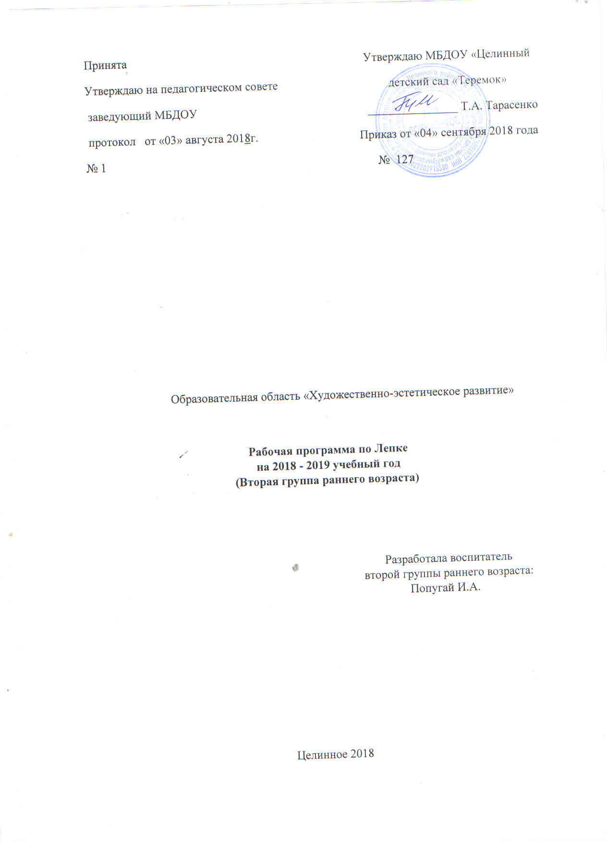
Принята Утверждаю МБДОУ «Целинный
Утверждаю на педагогическом совете детский сад «Теремок»
заведующий МБДОУ _______________ Т.А. Тарасенко
протокол от «03» августа 2018г. Приказ от «04» сентября 2018 года
№ 1 № 127

Образовательная область «Художественно-эстетическое развитие»

Рабочая программа по Лепке
на 2018 - 2019 учебный год
(Вторая группа раннего возраста)

Разработала воспитатель
второй группы раннего возраста:
Попугай И.А.

Целинное 2018

Содержание
Раздел 1. Пояснительная записка………………………………………..……………………..3 Раздел 2. Календарно-тематическое планирование (2 – 3 года)…………………………..….5 Раздел 3. Учебно-методический комплекс………………………….………………………..12

Раздел 1. Пояснительная записка
Рабочая программа по лепке (далее – программа) входит в содержательный раздел основной образовательной программы дошкольного образования МБДОУ Целинный детский сад «Теремок», разработанной с учетом Примерной общеобразовательной программы дошкольного образования «От рождения до школы» под редакцией Н. Е. Вераксы, Т. С. Комаровой, М. А. Васильевой и охватывает следующие образовательные области: познавательное развитие, речевое развитие, социально-коммуникативное развитие, художественно-эстетическое развитие, физическое развитие.
Содержание Программы направлено на развитие предпосылок ценностно-смыслового восприятия и понимания произведений искусства (словесного, музыкального, изобразительного), мира природы; становление эстетического отношения к окружающему миру; формирование элементарных представлений о видах искусства; восприятие музыки, художественной литературы, фольклора; стимулирование сопереживания персонажам художественных произведений; реализацию самостоятельной творческой деятельности детей (изобразительной, конструктивно-модельной, музыкальной и др.)»
Развитие продуктивной деятельности: вызывать у детей интерес к лепке. Знакомить пластическими материалами: глиной, пластилином, пластической массой (отдавая предпочтение глине). Учить аккуратно, пользоваться материалами.
Учить дошкольников отламывать комочки глины от большого куска; лепить палочки и колбаски, раскатывая комочек между ладонями прямыми движениями; соединять концы палочки, плотно прижимая, их друг к другу (колечко, бараночка, колесо и др.).
Учить раскатывать комочек глины круговыми движениями ладоней для изображения предметов круглой формы (шарик, яблоко, ягода и др.), сплющивать комочек между ладонями (лепешки, печенье, пряники); делать пальцами углубление в середине сплющенного комочка (миска, блюдце). Учить соединять две вылепленные формы в один предмет: палочка и шарик (погремушка или грибок), два шарика (неваляшка) и т. п.
Приучать детей класть глину и вылепленные предметы на дощечку или специальную заранее подготовленную клеенку. Учить аккуратно, пользоваться материалами.

Тип программы: Программа дошкольного воспитания.
Статус программы: Рабочая программа по реализации образовательной области «Художественно-эстетическое развитие.
Режим организованной образовательной деятельности:
Таблица. Режим организованной образовательной деятельности
Категория | Сроки освоения | Объем времени (ч).
 |  | Неделя | Месяц | Год
Дети 2-3 года | 1 год | 1 | 4 | 35

Форма деятельности: организованная образовательная деятельность.
Форма контроля: наблюдение 2 раза в год (сентябрь-май).
Характеристика возможных достижений ребёнка: - Умеет раскатывать комок глины прямыми и круговыми движениями кистей рук; - Отламывать от большого комка глины маленькие комочки, сплющивает их ладонями; - Соединять концы раскатанной палочки, плотно прижимая, их друг к другу. - Лепит несложные предметы; -Аккуратно пользуется глиной.

Раздел 2.Календарно-тематическое планирование
Таблица. Календарно-тематическое планирование.
Месяц | недели | Тема периода | Тема НОД | Дата проведения | Кол-во часов | Программные задачи | УМК
Сентябрь 03-28 сентября | I неделя 03.09 – 07.09 | Детский сад | «Пряники для мишки» | 07.09 | 1 | Учить использовать изобразительный материал – пластилин, скатывать кусочек пластилина в шарик и слегка расплющивать его, соблюдать правила работы с ним. | Комплексные занятия по программе «от рождения до школы» под редакцией Н.Е. Вераксы. стр.32.
 | II неделя 10.09 - 14.09 | «Осень» | «Пирожок для котика» | 14.09 | 1 | Учить формовать округлые комочки из пластилина, упражнять в выполнении заданий, рассчитанных на понимание речи и ее активизацию, вызывать желание лепить. | Комплексные занятия по программе «от рождения до школы» под редакцией Н.Е.Вераксы. стр. 41.
 | III неделя 17.09 - 21.09 | «Осень» | «Угостим мышку горошком» | 21.09 | 1 | Учить отщипывать небольшие комочки пластилина, раскатывать их между ладонями круговыми движениями, складывать изделия на дощечку, познакомить с зеленым цветом. | Комплексные занятия по программе «от рождения до школы» под редакцией Н.Е.Вераксы. стр.50.
 | IV неделя 24.09 - 28.09 | «Осень» | «Крошки для утят» | 28.09 | 1 | Учить отщипывать небольшие комочки пластилина, аккуратно укладывать готовые изделия на дощечку. | Комплексные занятия по программе «от рождения до школы» под редакцией Н.Е.Вераксы. стр.57.
Октябрь  (01 – 26 октября) | I неделя 01.10 – 05.10 | Я в мире человек | «Бублики для кота» | 05.10 | 1 | Учить раскатывать палочки между ладонями прямыми движениями рук, соединять концы палочек, образуя кольцо, развивать мелкую моторику рук. | Комплексные занятия по программе «от рождения до школы» под редакцией Н.Е.Вераксы. стр.63.
 | II неделя 08.10 – 12.10 | «Я в мире человек» | «Миска для собачки» | 12.10 | 1 | Раскатывать из пластилина палочки между ладонями прямыми движениями, аккуратно укладывать готовое изделие на дощечку, прививать интерес к лепке. | Комплексные занятия по программе «от рождения до школы» под редакцией Н.Е.Вераксы.стр.71.
 | III неделя 15.10 - 19.10 | «Мой дом» | «Заборчик для козлят» | 19.10 | 1 | Продолжить знакомство с материалом. Учить раскатывать из пластилина палочки между ладонями прямыми движениями рук, учить работать коллективно. Прививать интерес к лепке. | Комплексные занятия по программе «от рождения до школы» под редакцией Н.Е. Вераксы. стр.78.
 | IV неделя 22.10 - 26.10 | Мой дом. | «Травка для коровушки» | 26.10 | 1 | Продолжать учить раскатывать палочки между ладонями прямыми движениями рук, различать зеленый цвет, аккуратно укладывать готовые изделия на дощечке. | Комплексные занятия по программе «от рождения до школы» под редакцией Н.Е.Вераксы. стр.84.
Ноябрь (29 октября – 30 ноября) | I неделя 29.10 – 02.11 | Мой дом. | «Пирожки для зверят». | 02.11 | 1 | Определять животных по описанию, совершенствовать приемы работы с пластилином, закреплять умение формовать из пластилина округлые комочки. | Комплексные занятия по программе «от рождения до школы» под редакцией Н.Е.Вераксы. стр.90.
 | II неделя 05.11 – 09.11 | Мой дом. | «Веточки для козы» | 09.11 | 1 | Продолжить учить скатывать палочки, между ладонями прямыми движениями, закреплять знание о форме разных предметов, аккуратно складывать готовые изделия на дощечку. | Комплексные занятия по программе «от рождения до школы» под редакцией Н.Е.Вераксы.стр.96.
 | III неделя 12.11 - 16.11 | «Новогодний праздник» | «Морковка для зайчика» | 16.11 | 1 | Вызывать у детей интерес к действиям с пластилином, обогащать сенсорный опыт путем выделения формы предметов, совершенствовать умение раскатывать пластилин между ладонями прямыми движениями. Учить различать красный цвет, воспитывать умение радоваться своим работам. | Комплексные занятия по программе «от рождения до школы» под редакцией Н.Е.Вераксы. стр.102.
 | IV неделя 19.11 - 23.11 | «Новогодний праздник» | «Зернышки для мышонка» | 23.11 | 1 | Закреплять умение, отщипывать кусочки от целого комка пластилина, скатывать небольшие шарики между ладонями круговыми движениями, прививать интерес к изобразительной деятельности. | Комплексные занятия по программе «от рождения до школы» под редакцией Н.Е.Вераксы. стр.109.
 | V неделя 26.11 - 30.11 | Новогодний праздник | «Шары для снеговика» | 30.11 | 1 | Закреплять умение раскатывать пластилин между ладонями, делать шарики круговыми движениями, учить аккуратно укладывать готовые изделия на дощечку, любоваться готовым изделием. | Комплексные занятия по программе «от рождения до школы» под редакцией Н.Е.Вераксы.стр.115.
Декабрь  (03 – 31 декабря) | I неделя 03.12 – 07.12 | Новогодний праздник | «Ягоды для птичек» | 07.12 | 1 | Учить различать и называть красный цвет, закреплять знание о форме предметов. Обогащать сенсорный опыт детей путем обведения предметов по контуру поочередно, то одной, то другой рукой, закреплять умение отщипывать небольшие кусочки пластилина от целого куска. Раскатывать его между ладонями круговыми движениями. | Комплексные занятия по программе «от рождения до школы» под редакцией Н.Е.Вераксы.стр.123.
 | II неделя 10.12 – 14.12 | Новогодний праздник | «Разноцветные шары» | 14.12 | 1 | Учить различать желтый, красный, синий цвета, закреплять приемы раскатывания пластилина между ладонями. Прививать интерес к изобразительной деятельности. | Комплексные занятия по программе «от рождения до школы» под редакцией Н.Е.Вераксы.стр.131.
 | III неделя 17.12 - 21.12 | Новогодний праздник | «Палочки для крыши» | 21.12 | 1 | Закреплять умение работать с пластилином, раскатывать пластилин между ладонями прямыми движениями, любоваться готовым изделием. | Комплексные занятия по программе «от рождения до школы» под редакцией Н.Е. Вераксы. стр.138.
 | IV неделя 24.12 - 29.12 | Новогодний праздник | «Дудочки для ребят» | 28.12 | 1 | Закреплять приемы раскатывания пластилина между ладонями прямыми движениями, учить работать аккуратно. | Комплексные занятия по программе «от рождения до школы» под редакцией Н.Е.Вераксы.стр.145.
Январь  (01 –31 января) | I неделя 01.01 – 08.01 | Каникулы
 | II неделя 09.01 – 11.01 | «Зима» | «Снеговик» | 11.01 | 1 | Совершенствовать умение скатывать шар из пластилина между ладонями круговыми движениями, учить различать белый цвет, поощрять добавление дополнительных деталей к изделию. | Комплексные занятия по программе «от рождения до школы» под редакцией Н.Е. Вераксы.стр.153
 | III неделя 14.01 - 18.01 | Зима. | «Яблоки» | 18.01 | 1 | Закреплять умение раскатывать пластилин между ладонями и другие ранее приобретенные навыки, продолжать учить различать зеленый. красный, желтый цвета, любоваться готовым изделием. | Комплексные занятия по программе «от рождения до школы» под редакцией Н.Е.Вераксы.стр.161.
 | IV неделя 21.01 - 25.01 | Зима | «Морковка для зайчика» | 25.01 | 1 | Закреплять умение раскатывать пластилин между ладонями, закреплять ранее приобретенные навыки, различать красный цвет, любоваться готовым изделием. | Комплексные занятия по программе «от рождения до школы» под редакцией Н.Е.Вераксы.стр.167.
 | V неделя 28.01 – 01.02 | Мамин день. | «Миски для медведей» | 01.02 | 1 | Упражнять в скатывании из пластилина шаров круговыми движениями рук, в сплющивании в ладонях комка; учить пальцами делать углубление, развивать интерес к лепке. | Комплексные занятия по программе «от рождения до школы» под редакцией Н.Е.Вераксы. стр.174.
Февраль  (04 – 01.03)марта | I неделя 04.02 – 08.02 | Мамин день. | «Блюдце» | 08.02 | 1 | Закреплять умение скатывать шары из пластилина круговыми движениями рук, расплющивать заготовку, аккуратно класть готовое изделие на дощечку. | Комплексные занятия по программе «от рождения до школы» под редакцией Н.Е.Вераксы.стр.181.
 | II неделя 11.02 - 15.02 | Мамин день. | «Пряники для зайчика». | 15.02 | 1 | Продолжать отрабатывать навыки лепки из пластилина, вызывать желание лепить. | Комплексные занятия по программе «от рождения до школы» под редакцией Н.Е.Вераксы.стр.188.
 | III неделя 18.02 - 22.02 | Мамин день. | «Печенье для щенка» | 22.02 | 1 | Закреплять умение скатывать шары из пластилина круговыми движениями рук, расплющивать заготовку, аккуратно класть готовое изделие на дощечку, определять предметы круглой формы. | Комплексные занятия по программе «от рождения до школы» под редакцией Н.Е.Вераксы.стр.195
 | IV неделя25.02 – 01.03 | Мамин день | «Ягоды для снегиря» | 01.03 | 1 | Закреплять умение раскатывать пластилин между ладонями круговыми движениями, учить аккуратно, укладывать готовые изделия на дощечку, любоваться готовым изделием. | Комплексные занятия по программе «от рождения до школы» под редакцией Н.Е.Вераксы.стр.203.
Март ( февраля – 29 марта) | I неделя 04.03 – 08.03 | Мамин день. | Выходной | 08.03. |  | .
 | II неделя 11.03 - 15.03 | Народная игрушка. | «Кузовок» | 15.03. | 1 | Продолжать отрабатывать навыки лепки из пластилина, раскатывать пластилин прямыми и круговыми движениями рук, делать пальцами углубления, любоваться готовым изделием. | Комплексные занятия по программе «от рождения до школы» под редакцией Н.Е.Вераксы.стр.210.
 | III неделя 18.03 - 22.03 | Народная игрушка. | «Лучики для солнышка» | 22.03 | 1 | Закреплять умение раскатывать палочки из пластилина прямыми движениями рук, аккуратно класть готовое изделие на дощечку, различать и называть желтый цвет. | Комплексные занятия по программе «от рождения до школы» под редакцией Н.Е.Вераксы.стр.217.
 | IV неделя  25.03 - 29.03 | Народная игрушка. | «Пирожки для бабушки» | 29.03 | 1 | Закреплять умение формовать из пластилина округлые комочки, прививать интерес к изобразительной деятельности. | Комплексные занятия по программе «от рождения до школы» под редакцией Н.Е.Вераксы.стр.224.
Апрель (01 – 26 апреля) | I неделя 01.04 – 05.04 | Весна | «Весенняя травка» | 05.04 | 1 | Продолжать учить отщипывать небольшие кусочки пластилина от целого куска, скатывать из них палочки, аккуратно укладывать их на дощечке, различать зеленый цвет, развивать умение работать коллективно. | Комплексные занятия по программе «от рождения до школы» под редакцией Н.Е.Вераксы.стр.231
 | II неделя 08.04 – 12.04 | Весна | «Сыр для мышки» | 12.04 | 1 | Закреплять умение скатывать шары из пластилина круговыми движениями рук, расплющивать заготовку, аккуратно класть готовое изделие на дощечку | Комплексные занятия по программе «от рождения до школы» под редакцией Н.Е.Вераксы. стр.238.
 | III неделя 15.04 - 19.04 | Весна | «Разноцветные колеса» | 19.04 | 1 | Закреплять умение скатывать шары из пластилина круговыми движениями рук, расплющивать заготовку, закреплять знание цветов. | Комплексные занятия по программе «от рождения до школы» под редакцией Н.Е.Вераксы.стр.245.
 | IV неделя 22.04 - 26.04 | Весна | «Яйцо» | 26.04 | 1 | Продолжать учить скатывать из комка пластилина шарик, аккуратно складывать изделия на дощечке. | Комплексные занятия по программе «от рождения до школы» под редакцией Н.Е.Вераксы.стр.252
Май (29 апреля – 31 мая) | I неделя 29.04 – 03.05 | Лето. | Выходной | 03.05
 | II неделя 06.05 – 10.05 | Лето | Выходной | 10.05
 | III неделя 13.05 - 17.05 | Лето | «Огуречик» | 17.05 | 1 | . Закреплять умение раскатывать пластилин между ладонями, закреплять ранее приобретенные навыки, различать зеленый цвет, любоваться готовым изделием. | Комплексные занятия по программе «от рождения до школы» под редакцией Н.Е.Вераксы.стр.268.
 | IV неделя 20.05 - 24.05 | Лето | «Сосиски для киски» | 24.05 | 1 | Закреплять умение раскатывать пластилин между ладонями, любоваться готовым изделием | Комплексные занятия по программе «от рождения до школы» под редакцией Н.Е.Вераксы.стр.275.
 | V неделя 27.05 - 31.05 | Лето | «Земляничка» | 31.05 | 1 | Закреплять умение раскатывать пластилин между ладонями, другие ранее приобретенные навыки, различать красный цвет, любоваться готовым изделием. | Комплексные занятия по программе «от рождения до школы» под редакцией Н.Е.Вераксы. стр.281.
Раздел 3. Учебно-методический комплекс:
Комплексные занятия по программе «от рождения до школы» под редакцией Н.Е. Вераксы, Т.С. Комаровой, М.А. Васильевой. Группа раннего возраста. /авт.-сост. О.П.Власенко. О.В.Павлова– Волгоград: Учитель, - 292 с.

